Lembar 14 Dokumentasi Kegiatan Penelitian
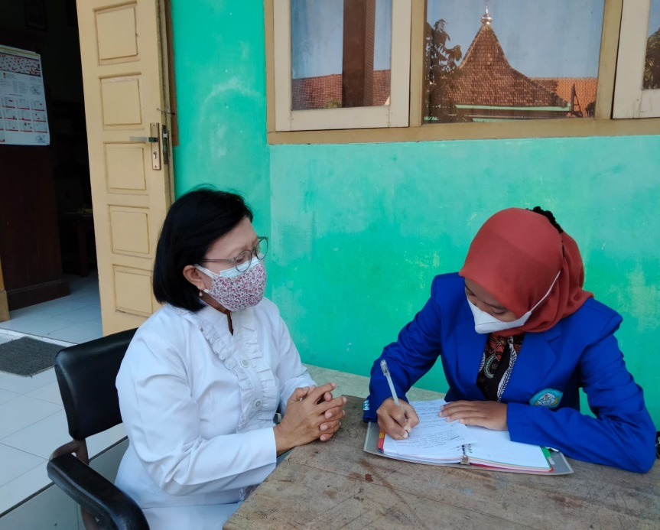

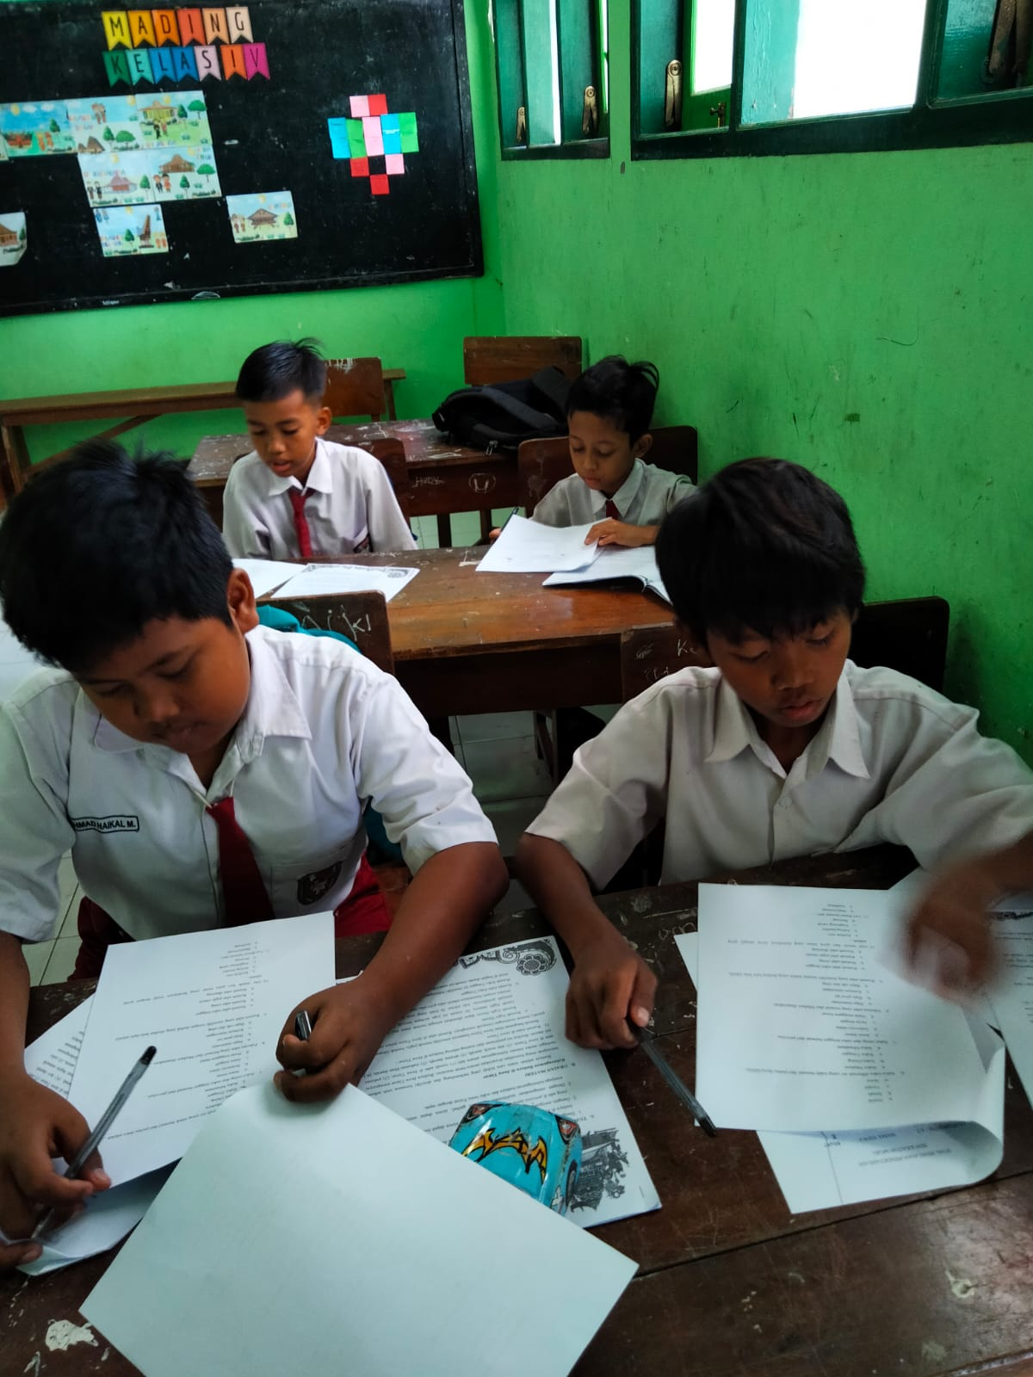
Uji Coba Skala Terbatas
Kegiatan Wawancara

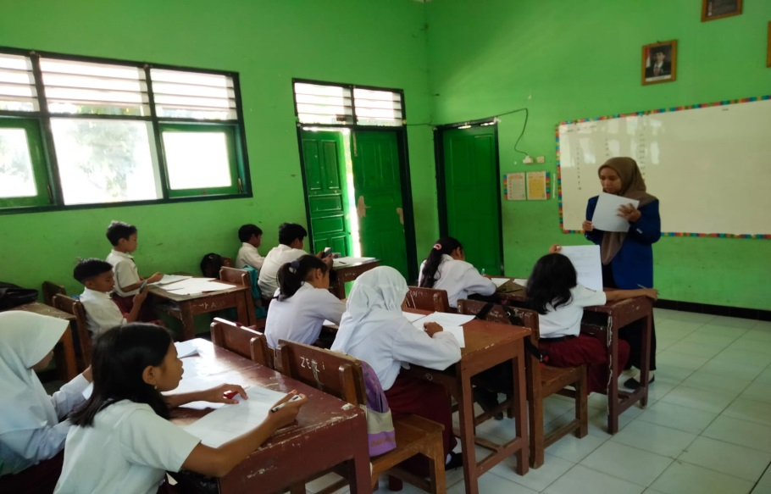

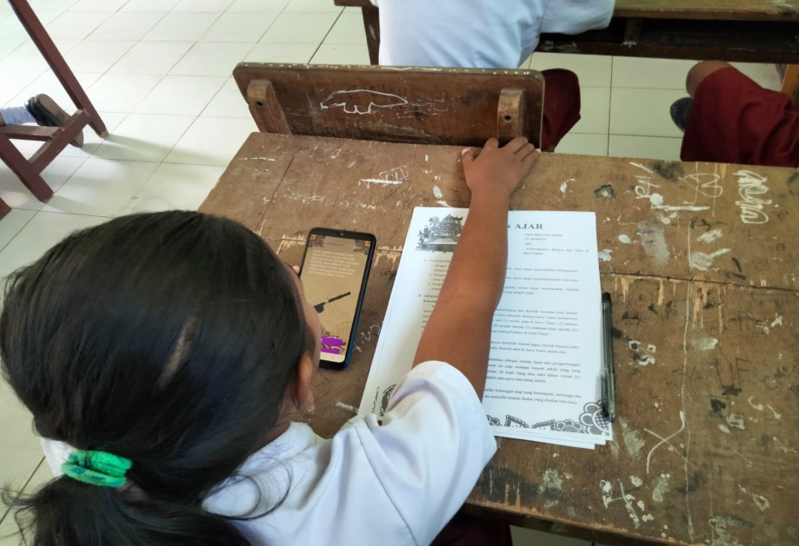
Uji Coba Skala Luas

Penggunaan Multimedia Interaktif Galeri Budaya

